1. 本計算器只供**參考用途**，當中計算出現任何錯漏，本人恕不負責。
2. 請**定期檢查更新！**此計算器為本人及一眾好友以業餘時間製作，當中難免會有錯漏，還望大家多多見諒，以及幫忙回報錯誤！(<https://docs.google.com/forms/d/1R44lNiDSCYKhNSsZRCOI7BOv6_9iZgsWG9Kb8i2rhzw/edit?usp=sharing> )
3. 請以**電腦 Excel開啟及使用**。 **(不能用Google Sheet)**
4. 計算器已計算比重之分數或會**與真實分數有別**，以下將有詳細解釋，只供參考。
5. 使用前請先細閱下頁的「**詳細教學 及 使用方式」。**
6. 此計算器只會顯示 使用者
   1. 是否符合 **基本入學要求**
   2. 經計算比重後，與 **往年入學分數的差距**
   3. 其他入學資料 (如: 學額、入學人數、面試等)

**而並非入學機率**，請注意。

1. 若對分數計算及升學出路有疑問，亦可向香港現有的升學輔導服務查詢。

* **香港青年協會 DSE@27771112**

電話︰ 27771112

網站︰[27771112.hk](http://27771112.hk/)

FB/IG: dse27771112

* **學友社 學生專線**

電話︰ 25033399

網站︰[www.student.hk](http://www.student.hk/)

FB/IG: 學友社DSE資訊站

1. 見字飲水、坐直、食菜、**入A1**。

**詳細教學 及 使用方式**

1. 於**主頁**中選擇你的 **選修科**及**分數**

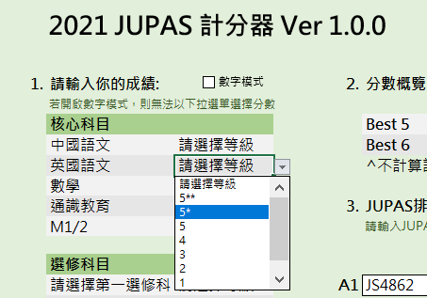 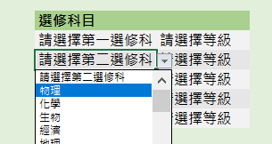

1. 再輸入相應JUPAS編號，然後按Enter，就可見到整體概覽。

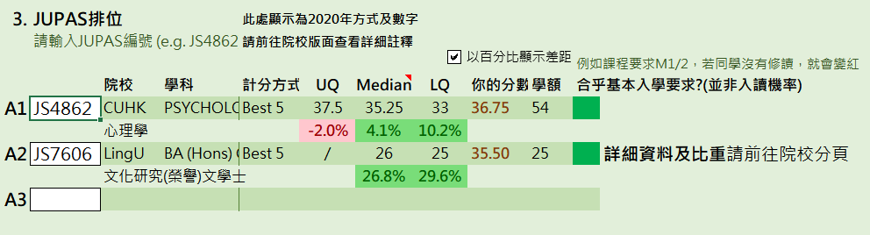

請注意 **最右邊的顏色** 為 入學要求，並非入學機率。

1. 在Excel底部可選擇不同分頁，查看 **各院校 各學科** 的 **詳細分數差距** 及 **入學資料**。

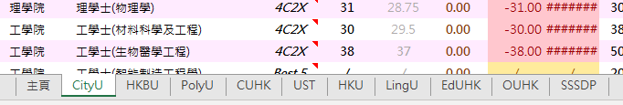

可按「差距(Median)」欄以轉換 UQ/Median/LQ

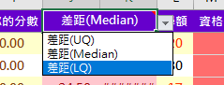

將鼠標移至 有「紅色旗仔」的格仔，即可閱讀詳細入學資料

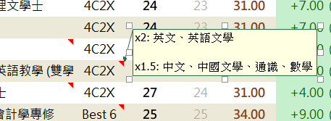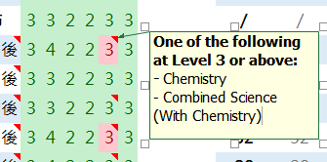

**Q&A:**

1. 點解啲分數咁大嘅? 同院校公佈嘅唔同，我應該信邊個啊?

**ANS:**

因為大部分院校公佈嘅分數，都係 **未經加權** (即係 計比重(Weighting) 、加分制 等等)，所以呢個計算器就會幫大家處理呢啲好複雜嘅計算，以下會有詳細介紹︰

1. ***加分制***

「加分制」即係 考獲 Lv.5 以上嘅科目，可以獲得額外加分。

* (5 → 5.5、 5* → 7、 5** → 8.5)

目前共有三間院校用緊呢個制度，分別係︰PolyU、CUHK 同 HKU

1. ***科目比重 (Subject Weighting)***

「科目比重」即係 唔同科目會有唔同嘅 加乘。

* 例如 某學科指明 英文 會有 x2嘅比重，咁計分時 英文 就會 x2 咁計。
* 然而，某啲學科指明 某選修 (e.g. 物理) 會比重，但我地唔肯定院校公佈嘅參考分數嘅同學有冇讀物理。所以為保守起見，我係會盡量估算得大啲嘅。

以**JS4601**為例，佢2019年LQ係 334(3)4 554，計Best 5，

//

English or Chinese (x 1.5) • Mathematics (x 2) • M1 or M2 (x 2) • Biology, Chemistry, Combined Science or Integrated Science, Physics (x 2) • Economics, Geography, ICT, Tech and Living (FST) (x 1.5) Note: A maximum of 3 subjects will be weighted heavier in the total score of Best 5 subjects

//

所以我以最大比重做估算，以5 5 4三科 x2，(即係假設同學修讀 Bio、Chem 同 Phy)，先計「加分制」，再計比重，即係 4+4+5.5*2+5.5*2+4*2 =**38。**

所以就會望落去高過佢原本個分好多啦~ (Best 5 = 22)

1. ***計分方式***

「計分方式」即係 學科 會用 唔同方式 去收生。

* 例如︰4C2X / Best 5 / Best 6 等等

某啲院校 (e.g. 浸大) 公佈嘅某啲分數 (e.g. 4C2X / 平均分)，未必同個別學科嘅「計分方式」一樣 (e.g. Best 5)，所以同真實收生分數可能會有啲分別。

舉例︰

* A同學得 3322 777 ，計4C2X = 24，Best 5 = 27
* B同學得 4444 444 ，計4C2X = 24，Best 5 = 20

如果某學科用 Best 5 收生，即使 浸大 公佈嘅平均分係 24，真實分數計算上，A同學係高過 B同學嘅。 所以，我地個計算器就會用返相應嘅計分方式去幫你比較~

2. 點解某啲科計分方法同今年唔同?

**ANS:**

因為我地估算嘅時候，會用**上年嘅方式計算分數**，咁先可以同**上年嘅分數去做對比**。

今年收生方式唔同咗嘅科目，我會喺嗰科嘅收生方式上加上註釋，然後標明今屆方式。



3. 入學要求「黃色」係咩意思？

**ANS:**

同「紅綠燈」嘅概念一樣，「黃色」即係整體符合要求，但有部分特定要求 (e.g. 特定科目分數要求) 並未達到，或者係計算器無辦法處理/計算嘅 (e.g. 入學測試/面試 等等)。

4. 點解 主頁 上面顯示嘅 Best 5 分數同 下面 A123 唔同?

**ANS:**

因為上面嘅 Best 5 等分數只係 **未經加權** 嘅 分數概覽，下面顯示嘅係 **經過加權** (i.e. 已計算比重、加分制 等等) 嘅分數。

以下圖為例，下面顯示 Best 5 = 32 唔係因為用錯Best 6，而係因為 CUHK 同 HKU 有加分制，5** 會變 8.5 等等，所以 7+7+5+5+4 → **8.5**+**8.5**+**5.5**+**5.5**+4 = **32**

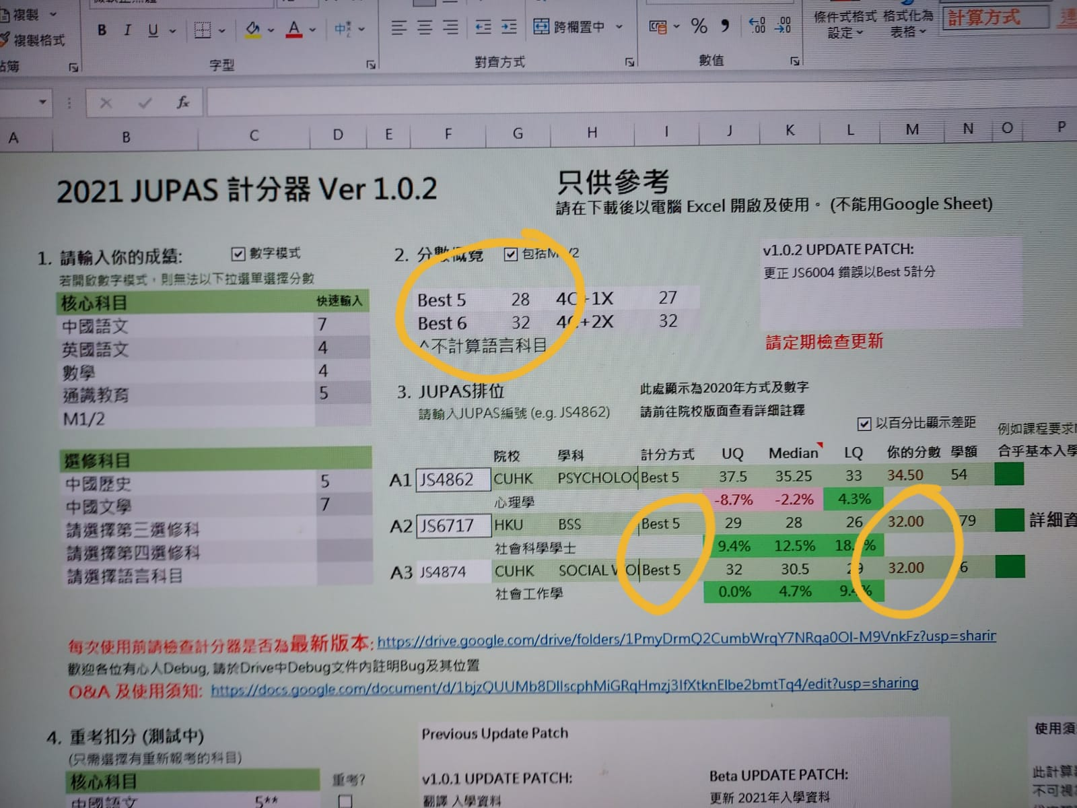

5. 點解某啲科 LQ 高過 Median? / Ｍedian 高過 UQ?

**ANS:**

呢個問題嘅答案有兩種可能性，以下我逐個講。

***可能性一 : 估算錯誤/偏差***

由於部份院校公佈嘅詳細原始分數，並無指明該同學修讀嘅選修科，所以為咗保守起見，部分選科科有較高比重嘅科目，我都會假設啲參考分數係「食中晒比重」，亦即係所有選修都係最有利、計算比重後最高分嘅情況。

例如:

**JS3478 PolyU 醫療化驗科學 ，計Best 6**

Median = 中文 5、英文 5、數學 5、通識 4、選修一 5*、選修二 5*、選修三 5*

LQ= 中文 4、英文 4、數學 5*、通識 5、選修一 5*、選修二 5、選修三 5、M1/2 5*

**比重:**

x10: 英文、數學、M1/2、生物、化學、組合科學(生物、化學)

* *[註: 同學不能同時修讀組合科學包含的單一科學，e.g. 不能修讀 組合科學(生物、化學) 及 生物]*

x7: 中文、通識 x5: 其他選修科目

**經計算後，Best 6:**

| **JS3478** | **中文** | **英文** | **數學** | **通識** | **選修一** | **選修二** | **選修三** | **M1/2** | **總分** |
| --- | --- | --- | --- | --- | --- | --- | --- | --- | --- |
| **Median** | 5.5 (Lv.5) | 5.5 (Lv.5) | 5.5 (Lv.5) | 4 (Lv.4) | 7 (Lv. 5*) | 7 (Lv. 5*) | 7 (Lv. 5*) | / |  |
| 比重 | x 7 | x 10 | x 10 | x 7 | x 10 | x 10 | x 5 | / |  |
| 加權後 | **38.5** | **55** | **55** | 28 | **70** | **70** | **35** | / | **323.5** |
|  | | | | | | | | | |
| **LQ** | 4 (Lv.4) | 4 (Lv.4) | 7 (Lv.5*) | 5.5 (Lv.5) | 7 (Lv.5*) | 5.5 (Lv.5) | 5.5 (Lv.5) | 7 (Lv.5*) |  |
| 比重 | x 7 | x 10 | x 10 | x 7 | x 10 | x 10 | x 5 | x 10 |  |
| 加權後 | 28 | **40** | **70** | **38.5** | **70** | **55** | 27.5 | **70** | **343.5** |

所以經計算後，LQ係會大過Median。喺大部分情況下，我就會做**適當嘅調整**，JS3478調整如下︰

*JS3478: 下四分位數只有一科選修比重為 x10，其他選修 x5

| **LQ** | 4 (Lv.4) | 4 (Lv.4) | 7 (Lv.5*) | 5.5 (Lv.5) | 7 (Lv.5*) | 5.5 (Lv.5) | 5.5 (Lv.5) | 7 (Lv.5*) |  |
| --- | --- | --- | --- | --- | --- | --- | --- | --- | --- |
| 比重 | x 7 | x 10 | x 10 | x 7 | x 10 | **x 5** | x 5 | x 10 |  |
| 加權後 | **28** | **40** | **70** | **38.5** | **70** | 27.5 | 27.5 | **70** | **316.5** |

***可能性二: 分數不代表一切***

而喺小部份情況下，我係冇調整到分數嘅。

因為學科收生 **並唔只係用** DSE分數，而係包含埋其他因素 (如 聯招排位、面試表現、OLE、SLP 等等)，但佢地公佈嘅 LQ/Median 係用整體收生分數做排序，所以絕對有可能出現 LQ 嘅DSE 分數高過 Median 嘅 DSE 分數，因為 LQ 個同學嘅其他表現可能更突出。

6. 點解PolyU M1/2 計x5 唔計x7?

**ANS:**

因為Poly 官網寫住 **Core x7 /10**，但佢冇標明M1/2計唔計做1科Core，所以我都係當佢做Electives咁處理。如果同學想嘅話，都可以自行計算:

<https://www51.polyu.edu.hk/eprospectus/ug/jupas/admission-selection>

計分器有機會同你嘅計算有出入，如果仲有其他問題都可以再喺google form回報

總之我Poly計法係: 最大比重科目x10，主科至少x7，其他全部x5。

咁樣係有機會唔準，因為部分科目都可能係x7，但計分器都主要係**估算**，唔可以信晒。

7. 點解PolyU OT個分高過PT?

**ANS:**

我個計分器係以選修食中晒weighting做估算，所以有時會估高咗個分。

以PolyU為例，假設某科係 生物 有x10嘅比重，但我地並唔知道 PolyU 公佈嘅 Median 同 LQ嘅參考分數 嘅同學有冇讀生物 (因為佢只會顯示 Elective 1, Elective 2 咁)。呢啲情況下，我就會將參考分數最高分嗰一科當做生物，並計埋個比重。

點解要咁做？因為我認為 排JUPAS 估高好過估低。估高咗最多係令你覺得入唔到，要考慮搏唔搏；但估低咗就會俾到假希望你，令你以為入到，結果入唔到就大鑊。

而講返 OT 同 PT 個case，兩者嘅比重的確係接近一樣，都係 [中文、英文、生物、物理、組合科學]，故此兩科係 中英文會x10，同埋最多2科 Ex會 x10。

睇返數據，PT嘅選修分數的確高過OT，但OT嘅英文分數係比 PT 高好多，而因為只有最多兩科嘅Ex會有x10嘅比重，即使PT unweighted 總分因為選修高分而高啲，計完比重後都未必及英文嘅比重影響咁大。

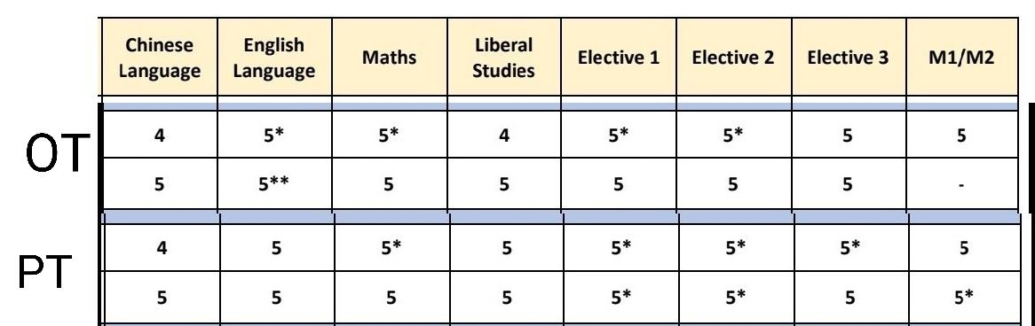

8. 點解CUHK QFin 無計到Econ x1.5比重?

**ANS:**

我地比較往年入學分數嘅時數，通常都會用返 「往年計分方式」去計算 參考分數 同 自己嘅分數。

例如，假設某課程上年收生 無比重，但今年新增咗 英文 x2嘅比重，我地計算時都應該係以「無比重」方式為自己計分，咁先做到公平比較。

JS4252 今年先新增 Econ x2嘅比重，所以我地比較上年個分嘅話，就唔應該計埋落去。